Министерство науки и высшего образования Российской Федерации
Федеральное государственное автономное образовательное учреждение высшего образования
ТОМСКИЙ ГОСУДАРСТВЕННЫЙ УНИВЕРСИТЕТ СИСТЕМ УПРАВЛЕНИЯ И РАДИОЭЛЕКТРОНИКИ (ТУСУР)
Кафедра экономической математики, информатики и статики (ЭМИС)
АЛГОРИТМЫ
Отчёт по практической работе по дисциплине «Корпоративные информационные системы»
Студент гр.594-2 ___________ А. А. Танцерев “______” ____________________2026 г. Руководитель старший преподаватель кафедры ЭМИС ______________А. А. Матолыгин
“______” ____________________2026 г.
Томск 2026
Практическая работа №0
«Алгоритмы»
Цель работы: изучить базовые элементы синтаксиса языка программирования Java, освоить основные конструкции языка и получить практические навыки написания, компиляции и запуска простых программ в среде разработки.
Java – это высокоуровневый объектно-ориентированный язык программирования, разработанный компанией Sun Microsystems в середине 1990-х годов под руководством Джеймса Гослинга. Работа над языком началась в 1991 году в рамках проекта Green, изначально ориентированного на создание программного обеспечения для бытовой электроники, однако впоследствии разработчики переориентировались на интернет-приложения, что во многом определило дальнейший успех языка. Официальный релиз Java состоялся в 1995 году, и с тех пор язык прошёл долгий путь развития, оставаясь одним из самых востребованных инструментов программирования в мире.
Ключевой особенностью Java является принцип «напиши однажды – выполняй везде» (Write Once, Run Anywhere). Это достигается за счёт использования виртуальной машины Java (Java Virtual Machine, JVM), которая выступает промежуточным звеном между исходным кодом программы и операционной системой компьютера. Программа на Java компилируется не напрямую в машинный код конкретной платформы, а в промежуточный байт-код, который затем интерпретируется или компилируется «на лету» виртуальной машиной, установленной на целевом устройстве. Благодаря этому одна и та же скомпилированная программа может без изменений выполняться на компьютерах с разными операционными системами – Windows, Linux, macOS – при условии наличия соответствующей JVM.
Java является строго типизированным и объектно-ориентированным языком программирования. Это означает, что практически всё в программе представлено в виде объектов и классов, а типы данных переменных должны быть явно объявлены и не могут произвольно изменяться в процессе выполнения программы. Объектно-ориентированный подход в Java базируется на четырёх фундаментальных принципах: инкапсуляции, наследовании, полиморфизме и абстракции. Инкапсуляция позволяет скрывать внутреннюю реализацию класса и предоставлять доступ к данным только через определённые методы. Наследование даёт возможность создавать новые классы на основе уже существующих, расширяя или изменяя их функциональность. Полиморфизм позволяет объектам разных классов обрабатывать одинаковые вызовы методов по-разному, а абстракция помогает выделять существенные характеристики объектов, скрывая избыточные детали реализации.
Синтаксис Java во многом напоминает синтаксис языков C и C++, что делает переход на Java относительно простым для программистов, знакомых с этими языками. Вместе с тем разработчики Java сознательно отказались от некоторых сложных и потенциально опасных конструкций, таких как прямая работа с указателями и множественное наследование классов, заменив их более безопасными механизмами – например, интерфейсами. Это значительно снижает вероятность возникновения ошибок, связанных с утечками памяти и некорректным доступом к данным. Управление памятью в Java осуществляется автоматически с помощью механизма сборки мусора (garbage collector), который отслеживает объекты, более не используемые программой, и освобождает занимаемую ими память без непосредственного участия разработчика.
Java обладает развитой и хорошо продуманной системой типов данных, разделяемых на примитивные и ссылочные. К примитивным типам относятся числовые типы (byte, short, int, long, float, double), логический тип boolean и символьный тип char. Ссылочные типы включают классы, интерфейсы и массивы. Важной особенностью языка является наличие так называемых обёрточных классов (wrapper classes), которые позволяют представлять примитивные значения в виде объектов, что бывает необходимо при работе с коллекциями и обобщёнными типами (generics).
Для ознакомления с базовыми конструкциями языка Java реализована консольная программа для работы с массивом целых чисел. Пользователь вводит положительные числа, затем может вывести массив в прямом и обратном порядке, отсортировать его по возрастанию или по убыванию. Управление выполняется через текстовое меню.
В программе использован класс «ArrayList» из пакета java.util. Он выбран вместо обычного массива, потому что заранее неизвестно, сколько чисел введёт пользователь, а «ArrayList» позволяет добавлять элементы без заданного размера. Для чтения данных с клавиатуры использован класс Scanner. Он объявлен как static final, поэтому создаётся один раз на весь класс и не пересоздаётся при каждом вызове метода ввода.
Список хранится в закрытом поле lst. В классе три конструктора: без параметров, с передачей списка и копирующий. Везде, где список передаётся в класс или возвращается из него (конструктор, setLst(), getLst()), создаётся его копия, поэтому изменение исходного списка снаружи не затрагивает данные внутри объекта.
Метод enterDigits() запрашивает числа, пока пользователь не введёт «-1». Отрицательные числа и текст отклоняются с сообщением об ошибке. Если введено меньше двух чисел, ввод запрашивается заново.
Сортировка выполняется методом Collections.sort(). Метод sortAsc() сортирует список по возрастанию, а sortDesc() сначала сортирует его по возрастанию, затем разворачивает методом Collections.reverse(). Вывод в прямом и обратном порядке выполняют методы coutArrayForward() и coutArrayBack(). Проверка, что в списке есть минимум два числа, вынесена в закрытый метод hasEnoughData().
Метод menu() выводит меню в цикле do-while, пока не выбран пункт 6. Выбранный пункт обрабатывается оператором switch. Если вместо числа введён текст, программа выводит сообщение и показывает меню снова.
Код класса Zero представлен на листинге 1.
import java.util.ArrayList;
import java.util.Collections;
import java.util.Scanner;

class Zero {
private ArrayList<Integer> lst;
private static final Scanner scanner = new Scanner(System.in);

public Zero() {
this.lst = new ArrayList<>();
}

public Zero(ArrayList<Integer> lst) {
this.lst = new ArrayList<>(lst); // Если кто-то удалит из старого, то в новом ничего не изменится
}

public Zero(Zero other) {
this.lst = new ArrayList<>(other.lst);
}

public ArrayList<Integer> getLst() {
return new ArrayList<>(lst);
}

public void setLst(ArrayList<Integer> lst) {
this.lst = new ArrayList<>(lst);
}

public void enterDigits() {
ArrayList<Integer> result = new ArrayList<>();

do {
System.out.println("Вводите положительные числа (минимум 2).");
System.out.println("Чтобы закончить ввод, впишите -1.");
boolean flag = true;
while (flag) {
System.out.print("-> ");
if (scanner.hasNextInt()) {
int num = scanner.nextInt();
if (num == -1) {
flag = false;
} else if (num < 0) {
System.out.println("Число должно быть положительным. Попробуйте ещё раз.");
} else {
result.add(num);
}
} else {
scanner.next();
System.out.println("Это не число, попробуй ещё раз.");
}
}

if (result.size() < 2) {
System.out.println("\nОшибка: Вы ввели менее 2-х чисел. Давайте начнем заново.\n");
}

} while (result.size() < 2);

this.lst = result;
}

public void sortAsc() {
Collections.sort(this.lst);
}

public void sortDesc() {
sortAsc();
Collections.reverse(this.lst);
}

private boolean hasEnoughData() {
return this.lst.size() > 1;
}

public void menu() {
int choice = 0;

do {
System.out.print("""

Введите число (1 - 5):
1. Показать массив в прямом порядке;
2. Показать массив в противоположном порядке;
3. Ввести числа;
4. Сортировка по убыванию;
5. Сортировка по возрастанию;
6. Выход.
Выбор: """);

if (scanner.hasNextInt()) {
choice = scanner.nextInt();
switch (choice) {
case 1:
if (hasEnoughData()) {
coutArrayForward();
} else {
System.out.println("Недостаточно данных. Сначала заполните массив (минимум 2 числа).");
}
break;
case 2:
if (hasEnoughData()) {
coutArrayBack();
} else {
System.out.println("Недостаточно данных. Сначала заполните массив (минимум 2 числа).");
}
break;
case 3:
enterDigits();
break;
case 4:
if (hasEnoughData()) {
sortDesc();
System.out.println("Массив отсортирован по убыванию.");
} else {
System.out.println("Недостаточно данных. Сначала заполните массив (минимум 2 числа).");
}
break;
case 5:
if (hasEnoughData()) {
sortAsc();
System.out.println("Массив отсортирован по возрастанию.");
} else {
System.out.println("Недостаточно данных. Сначала заполните массив (минимум 2 числа).");
}
break;
case 6:
System.out.println("Завершение работы.");
break;
default:
System.out.println("Нет такого пункта.");
}
} else {
scanner.next();
System.out.println("Введите корректное число.");
}
} while (choice != 6);
}

public void coutArrayForward() {
for (int num : this.lst) {
System.out.print(num + " ");
}
System.out.println();
}

public void coutArrayBack() {
for (int i = this.lst.size() - 1; i >= 0; i--) {
System.out.print(this.lst.get(i) + " ");
}
System.out.println();
}
}
Листинг 1 – Класс Zero для работы с массивом чисел
Далее создан файл «Main.java», являющийся входной точкой в программу. В нём создаётся объект класса Zero и вызывается метод menu(). Код класса представлен на листинге 2.
public class Main {
public static void main(String[] args) {
Zero lab = new Zero();
lab.menu();
}
}
Листинг 2 – Код класса Main
Работа программы проверена на нескольких сценариях. Сначала проверена реакция на пустой массив: при запуске выбран пункт 1, затем выполнен выход через пункт 6. Результат представлен на рисунке 1.
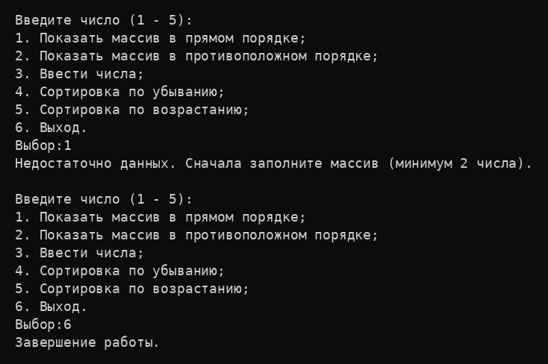
Рисунок 1 – Меню и реакция на пустой массив
Далее выбран пункт 3 и введены данные с ошибками: текст «abc» и отрицательное число -4. Программа вывела сообщения об ошибках и продолжила ввод. Числа 5, 3, 8, 2, 9 приняты, ввод завершён числом -1. Результат представлен на рисунке 2.
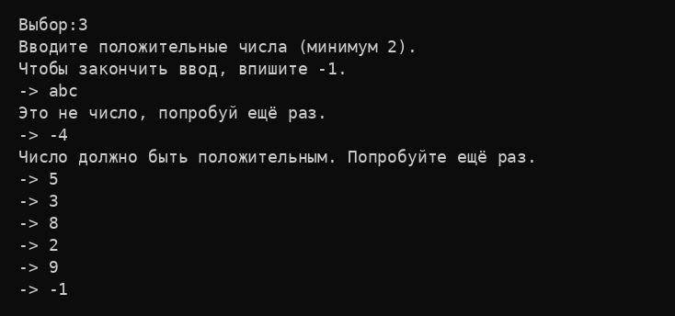
Рисунок 2 – Ввод чисел с ошибочными значениями
Затем проверен ввод менее двух чисел: введено одно число 4 и -1. Программа вывела ошибку и запросила ввод заново, после чего введены числа 7 и 6. Результат представлен на рисунке 3.
После ввода чисел 5, 3, 8, 2, 9 выбраны пункты 1 и 2 для вывода массива в прямом и обратном порядке. Результат представлен на рисунке 4.
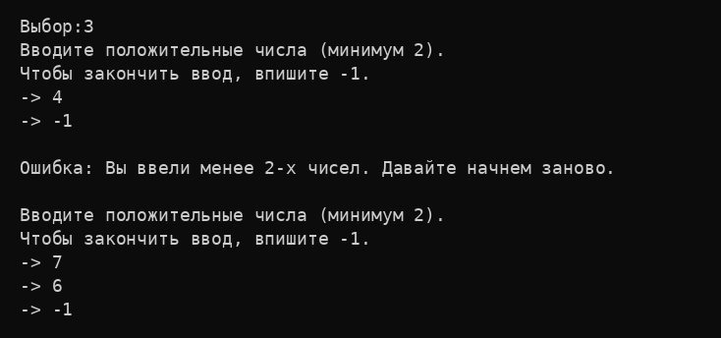
Рисунок 3 – Ввод менее двух чисел
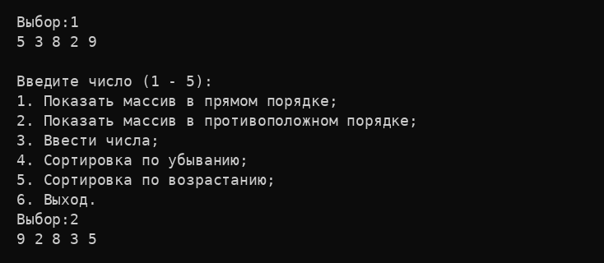
Рисунок 4 – Вывод массива в прямом и обратном порядке
Для того же набора чисел выбрана сортировка по возрастанию (пункт 5), затем массив выведен пунктом 1. Результат представлен на рисунке 5.
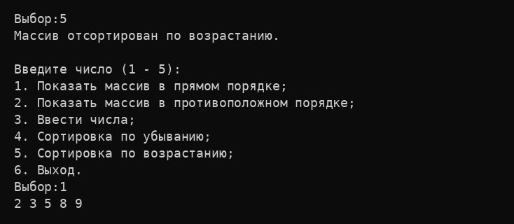
Рисунок 5 – Сортировка по возрастанию
После этого выбрана сортировка по убыванию (пункт 4), и массив снова выведен пунктом 1. Результат представлен на рисунке 6.
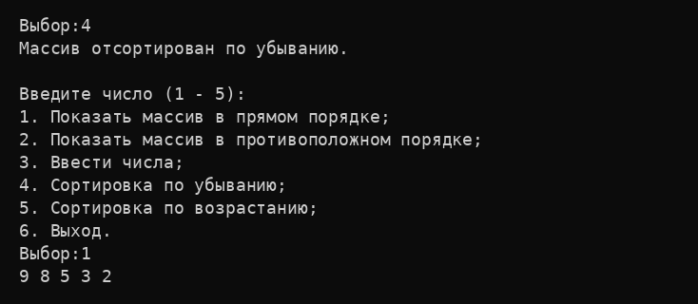
Рисунок 6 – Сортировка по убыванию
Вывод: изучены базовые элементы синтаксиса языка программирования Java, освоены основные конструкции языка (классы, конструкторы, циклы, условные операторы, switch) и работа с коллекцией ArrayList.

